1.- Determine si una matriz es mágica. Para que una matriz sea mágica, la suma de todas las filas, columnas y diagonal principal deben de ser iguales.

2.- **BUSCAMINAS**

Usted tiene una matriz NUMPY llena de 0’s y -1’s. En donde -1 representa que en esa posición de la matriz existe una mina, y 0 representa una posición vacía. Usted tiene que hacer que esta matriz de 0’s y -1’s represente un tablero de buscaminas.

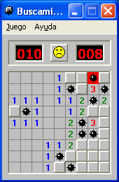

En el buscaminas, cada número representa el número de minas que existe alrededor de esa celda (tomando en cuenta las 8 celdas alrededor).

3. Escriba un programa que pueda intercambiar dos filas de una matriz cuadrada. Suponga que “h” y “k” son índices dados por el usuario.

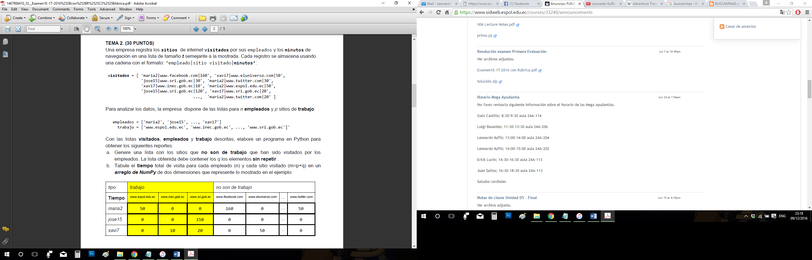

**TEMA 3**. **(40 puntos)**

Se dispone de un **arreglo de NumPy** que representa el **tiempo** [empleado,sitio] de navegación en Internet de una empresa expresada en un *a rreglo* de *n* x*m .* El arreglo es similar al resultado del tema anterior, además también se dispone de las listas **empleados** y **trabajo**. La empresa requiere elaborar un reporte de las visitas a internet que incluya los siguientes datos:

a. Tiempo total de **uso de Internet**

b. Tiempo total de uso de Internet **por empleado**

c. Tiempo total de visita **por sitio**

d. Tiempo total de visita **por** sitio de ***trabajo***

e. Tiempo total de visita **por** sitios que ***no son de trabajo***

f. El nombre del **empleado** que **más tiempo** ha pasado en sitios que **no son de trabajo**

g. El sitio de **trabajo** que **más tiempo** ha sido usado

h. Si el proveedor de Internet cobra un valor de *5 centavos* por minuto de visita a los sitios de *trabajo* y el *doble* para los *otros sitios* . Calcule el total a **pagar** en dólares.

i. ¿Cuántos **empleados** han visitado cada **sitio** ?

Desarrolle un programa en Python que calcule los resultados a las preguntas anteriores y muestrepor pantalla las respuestas.

4. Suponga que usted tiene la siguiente función:

**obtenerPeliculasDeActor(“actor”)**

La cual devuelve una **lista** con todas las películas donde ha actuado el actor entre paréntesis.

El objetivo de este ejercicio es poder determinar cuántas veces han trabajado juntos un par de actores/actrices y generar una matriz (numpy) de coincidencias. Como el siguiente ejemplo:

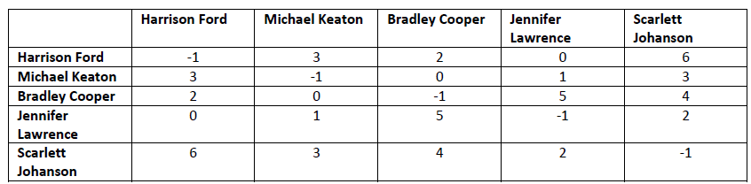

En su programa pídale al usuario el nombre de 5 actores por teclado, y genere una matriz como la mostrada.

Con esta matriz responda las siguientes preguntas:

1. ¿Qué par de actores han actuado más veces juntos?
2. ¿Cuáles actores nunca han actuado juntos?
3. Pidale al usuario dos actores y determine según la matriz. ¿Cuántas veces han actuado juntos?. Si los actores no son parte de la matriz, su programa debe responder: “No se la respuesta”.

5. Cree un programa que determine en una matriz si la suma de la Diagonal Principal es igual a la suma de la Diagonal Secundaria.

Una vez hecho esto, cree otro programa que intercambie las diagonales de una matriz.